# Proiect PPRC

**Alexa Andrei**

Contents

Proiect PPRC 1

Parte scrisa 3

Cablare 3

VLAN-uri și asignare adrese IP 4

Echipamente 4

Tabel materiale 10

Tabel echipamente 11

Tabel Rack 11

Parti desenate 14

Simulare Packet Tracer 15

Referinte 15

## Parte scrisa

### Cablare

Fibra Optica:

### VLAN-uri și asignare adrese IP

### Echipamente

#### Switch Layer 2

1. **Cisco Meraki MS125-48FP**

* Managed via Cisco Meraki Dashboard
* Remote Packet Capture Tools via Meraki Dashboard
* Automatic Firmware upgrades
* SNMP/Syslog Integration
* IPv4/6 ACL support
* 802.1Q VLAN tagging
* DHCP Snooping
* 802.1X Authentication
* 10/100/1000 Mbps RJ45
* 4x 1000/10000 Mbps SFP+ ports
* PoE and PoE+ models available for device level powering
* 1GbE RJ45 x 48
* 10GbE SFP+ x 4
* Dedicated Mgmt Interface x 1
* Max Switching Capacity x 176Gbps
* PoE/PoE+ Capable x Yes, 740W
* Pret: 5500 $
* <https://documentation.meraki.com/MS/MS_Overview_and_Specifications/MS125_Overview_and_Specifications>

1. **Cisco Meraki MS120-24FP**

* Managed via Cisco Meraki Dashboard
* Remote Packet Capture Tools via Meraki Dashboard
* Automatic Firmware upgrades
* SNMP/Syslog Integration
* IPv4/6 ACL support
* 802.1Q VLAN tagging
* DHCP Snooping
* 802.1X Authentication
* 10/100/1000 Mbps RJ45
* 4x 1000/10000 Mbps SFP+ ports
* PoE and PoE+ models available for device level powering
* 1GbE RJ45 x 48
* 10GbE SFP x 4
* Dedicated Mgmt Interface x 1
* Max Switching Capacity x 104Gbps
* PoE/PoE+ Capable x Yes, 370W
* Pret: 3,600 $

Cisco Meraki MS125-48FP oferă o capacitate de alimentare PoE+ mai mare, de până la 740W, comparativ cu cei 370W ai modelului MS120-48FP, ceea ce permite alimentarea unui număr mai mare de dispozitive conectate. În plus, MS125-48FP are un buffer de pachete mai mare și o performanță de switching superioară, asigurând o rețea mai eficientă și mai fiabilă.

#### Switch Layer

1. **Cisco Catalyst 9300-48T**

* Porturi: 48 x 10/100/1000Mbps Ethernet
* Uplinks: Modul C9300-NM-8X (8x10Gbps)
* Stacking: pana la 8 switch-uri
* Stacking bandwidth: 480 Gbps
* Forwarding bandwidth: 176 Gbps
* Capacitate switching: 352 Gbps
* Non-blocking
* Tampon pachete: 16 MB
* CPU: 8-core 2.4 GHz
* Memory: 16 GB
* Operating system: Cisco IOS XE
* Power over Ethernet: Not supported
* Dimensions (H x W x D): 1.73 x 17.5 x 17.5 inches (4.39 x 44.5 x 44.5 cm)
* Weight: 15.65 lbs (7.1 kg)
* Consum: 437W
* Pret: 4100$
* <https://www.cisco.com/site/us/en/products/networking/switches/catalyst-9300-series-switches/index.html>

1. **Aruba 3810M-48G-PoE+**

* Porturi: 48 x 10/100/1000Mbps Ethernet
* Uplinks: Supports various modules, including 4 x 10GbE and 2 x 40GbE
* Stacking: Supports backplane stacking of up to 10 switches
* Stacking Bandwidth: Up to 672 Gbps
* Forwarding Bandwidth: 336 Gbps
* Switching Capacity: 692 Gbps
* Non-blocking: Yes
* Packet Buffer: 12 MB
* CPU: ARM Cortex-A9 1.2 GHz dual-core processor
* Memory: 4 GB
* Operating System: ArubaOS-Switch
* Power over Ethernet: Supports PoE+ with up to 1440W power budget
* Dimensions (H x W x D): 1.75 x 17.42 x 17.68 inches (4.45 x 44.25 x 44.9 cm)
* Weight: 12.13 lbs (5.5 kg)
* Power Consumption: Up to 136W (switch only), varies with PoE usage
* Pret: $5000

Switch-ul Cisco Catalyst 9300-48T oferă performanță excelentă cu o capacitate de stocare avansată și suport pentru modularitate extinsă, fiind ideal pentru medii de rețea complexe și scalabile. Pe de altă parte, switch-ul Aruba 3810M-48G-PoE+ oferă o capacitate de stivuire superioară și suport PoE+, fiind mai potrivit pentru medii care necesită alimentare prin Ethernet și o flexibilitate sporită în managementul rețelei.

#### Wireless Access Point

1. **Ubiquiti UniFi Wi-Fi BaseStation XG**

* WiFi 5 (5 GHz only)
* 12 spatial streams
* 465+ m² (5,000+ ft²) open space coverage
* 1,500+ connected devices
* Powered using PoE++
* (1) GbE and (1) 10 GbE uplink
* Versatile wall and pole mounting
* Phased array antenna system with software-adjustable coverage (50° or 90°)
* Weatherproof (outdoor exposed)
* Pret: $1500

1. **Ubiquiti U6 Enterprise**

* WiFi 6E with 6 GHz support
* 10 spatial streams
* 140 m² (1,500 ft²) coverage
* 600+ connected devices
* Powered using PoE+
* 2.5 GbE uplink
* Pret: $280
* <https://unifi.ro/access-point-wi-fi-5-dual-band-1733-mbps-poe-10-gbps-ubiquiti-unifi-xg-uap-xg>

Vom alege prima varianta datorita numarului de device-uri care pot fi conectate si a razei de acoperire.

#### Controller

**Enterprise ADC load balancer**

Prime: $5000

Flex: $10000

Max: $20000

* <https://www.loadbalancer.org/products/hardware/enterprise-flex/>

Vom alege a doua varianta, Enterprise Flex, deoarece reprezinta raportul optim dintre pret si performanta oferita.

#### Firewall

1. **Fortinet Hardware FG-600F-BDL-950-36**

* Throughput IPsec VPN: 11 Gbps
* Max VPN Tunnels: 200,000
* Conexiuni simultane: 12 milioane
* Noi sesiuni per secundă: 400,000
* Porturi: 2 x 10 GE SFP+, 10 x GE RJ45, 8 x GE SFP
* Porturi de management: 1 x RJ-45 Serial Console, 2 x USB
* High Availability: Active/Passive, Active/Active clustering
* Security Features: IPS, Application Control, Web Filtering, Anti-Malware, VPN, FortiSandbox integration
* Sisteme de Operare: FortiOS
* Dimensions (H x W x D): 1.75 x 17.0 x 11.8 inches (4.45 x 43.18 x 30 cm)
* Weight: 15.4 lbs (7 kg)
* Power Consumption: 100W (maximum)
* Preț: Aproximativ 4100$
* <https://www.firewalls.com/fortigate-600f-hardware-plus-forticare-premium-and-fortiguard-unified-threat-protection-utp.html>

1. **Palo Alto Networks PA-3220**

* Throughput IPsec VPN: 2.6 Gbps
* Max VPN Tunnels: 2000
* Conexiuni simultane: 512,000
* Noul sesiunii per secundă: 48,000
* Porturi: 16 x 10/100/1000 (RJ-45), 8 x 1GbE SFP
* Porturi de management: 1 x 10/100/1000 (RJ-45), 1 x USB, 1 x RJ-45 Serial
* High Availability: Active/Passive, Active/Active clustering
* Security Features: URL Filtering, IPS, Antivirus, Anti-Spyware, WildFire (sandboxing)
* Sisteme de Operare: PAN-OS
* Dimensions (H x W x D): 1.75 x 17 x 15.5 inches (4.45 x 43.2 x 39.4 cm)
* Weight: 15 lbs (6.8 kg)
* Power Consumption: 100W
* Preț: 6000$

Fortinet FG-600F-BDL-950-36 oferă un throughput IPsec VPN semnificativ mai mare, suport pentru mult mai multe tuneluri VPN și conexiuni simultane, fiind ideal pentru rețele mari și solicitante din punct de vedere al securității.

#### UPS

1. **NJOY Balder 10000**

Timp mediu de functionare pe baterii

* 5 minute pentru ~ 5.800W sarcina
* 10 minute pentru ~ 4.200W sarcina
* 15 minute pentru ~ 3.100W sarcina

Tensiune de intrare acceptata

* 110 ~ 300 VAC pentru 0~60% sarcina
* 140 ~ 300 VAC pentru 60~80% sarcina
* 176 ~ 300 VAC pentru 80~100% sarcina

Frecventa nominala de intrare

* 50 Hz / 60 Hz (Auto detectare)

Tensiune nominala de iesire

* 208*/220/230/240 VAC
* Pret: $1000
* <https://www.njoy.global/product/balder-10000/PWUP-OL10KBA-AZ01B>

1. **NJOY Balder 6000**

Timp mediu de functionare pe baterii

* 5 minute pentru ~ 3.300W sarcina
* 10 minte pentru ~ 2.400W sarcina
* 15 minute pentru ~ 1.900W sarcina

Tensiune de intrare acceptata

* 110 ~ 300 VAC pentru 0~60% sarcina
* 140 ~ 300 VAC pentru 60~80% sarcina
* 176 ~ 300 VAC pentru 80~100% sarcina

Frecventa nominala de intrare

* 50 Hz / 60 Hz (Auto detectare)

Tensiune nominala de iesire

* 208*/220/230/240 VAC
* Pret: $800

Vom alege prima varianta deoarece permite consumul mai mare de putere in aceeasi unitate de timp.

#### Aer Conditionat

1. **Yamato YC55T1T inverter 55000 BTU**

* Pret: $2500
* <https://www.climatico.ro/aparat-de-aer-conditionat-tip-caseta-yamato-yc55t1-inverter-55000-btu.html>

1. **Bosch CL5000L-4C-140E-CL5000L-140E-3 Inverter 48000 BTU**

* Pret: $5000
* <https://www.climatico.ro/aparat-aer-conditionat-trifazat-tip-caseta-bosch-cl5000l-4c-140e-cl5000l-140e-3-inverter-48000-btu.html>

Vom alege prima varianta, deoarece ofera aceeasi cantitate de racire la un pret mai redus.

#### IP Phones

1. **AudioCodes C435HD IP phone**

* Display: Ecran LCD color TFT de 4.3 inch
* Rezoluție display: 480 x 272 pixeli
* Linii telefonice: Până la 8 linii
* Porturi Ethernet: 2 x 10/100/1000 Mbps (RJ-45)
* PoE: Suport pentru Power over Ethernet (PoE)
* Audio: Full duplex HD audio pe difuzor și căști
* Codec-uri audio: G.711, G.729, G.722, G.723.1, G.726, iLBC, Opus
* Securitate: SIP over TLS, SRTP, 802.1x
* Interfață utilizator: 5 taste programabile, 5 taste pentru navigare, tastatură numerică
* Conectivitate: Port USB pentru conectarea căștilor, Bluetooth opțional
* Protocol: SIP
* Funcții: Conferință cu 3 participanți, parcare apeluri, transfer apeluri, redirecționare apeluri, lista de apeluri, director de contacte
* Dimensiuni (H x W x D): 8.66 x 9.44 x 7.28 inches (22 x 24 x 18.5 cm)
* Greutate: 2.2 lbs (1 kg)
* Alimentare: PoE sau adaptor de alimentare opțional
* Preț: 250$
* <https://www.audiocodes.com/solutions-products/products/ip-phones/c435hd-ip-phone>

1. **Polycom VVX 450 IP Phone**

* Display: Ecran LCD color de 4.3 inch
* Rezoluție display: 480 x 272 pixeli
* Linii telefonice: Până la 12 linii
* Porturi Ethernet: 2 x 10/100/1000 Mbps (RJ-45)
* PoE: Suport pentru Power over Ethernet (PoE)
* Audio: Full duplex HD Voice pe difuzor și căști
* Codec-uri audio: G.711 (A-law și Mu-law), G.729AB, G.722, G.722.1, iLBC, Opus
* Securitate: SIP over TLS, SRTP, 802.1X, HTTPS secure provisioning
* Interfață utilizator: 4 taste soft, 4 taste direcționale, tastatură numerică
* Conectivitate: Port USB pentru conectarea căștilor, Bluetooth opțional (cu adaptor USB)
* Protocol: SIP
* Funcții: Conferință cu 3 participanți, parcare apeluri, transfer apeluri, redirecționare apeluri, lista de apeluri, director de contacte
* Dimensiuni (H x W x D): 6.12 x 7.5 x 7.24 inches (15.5 x 19 x 18.4 cm)
* Greutate: 2.0 lbs (0.9 kg)
* Alimentare: PoE sau adaptor de alimentare opțional
* Preț: 300$

AudioCodes C435HD IP Phone poate fi preferabilă datorită prețului mai accesibil, integrării fluente în infrastructura AudioCodes existentă și suportului extins pentru codec-uri audio, asigurând o soluție de comunicare eficientă și compatibilă cu nevoile organizaționale.

### Tabel materiale

### Tabel echipamente

**Pret Total Materiale+Echipamente: 741669 lei**

### Tabel Rack

**MDF**

**IDF01**

**IDF02**

**IDF03**

**IDF11**

**IDF12**

**IDF13**

## Parti desenate

**Parter**

**Etaj**

## Simulare Packet Tracer

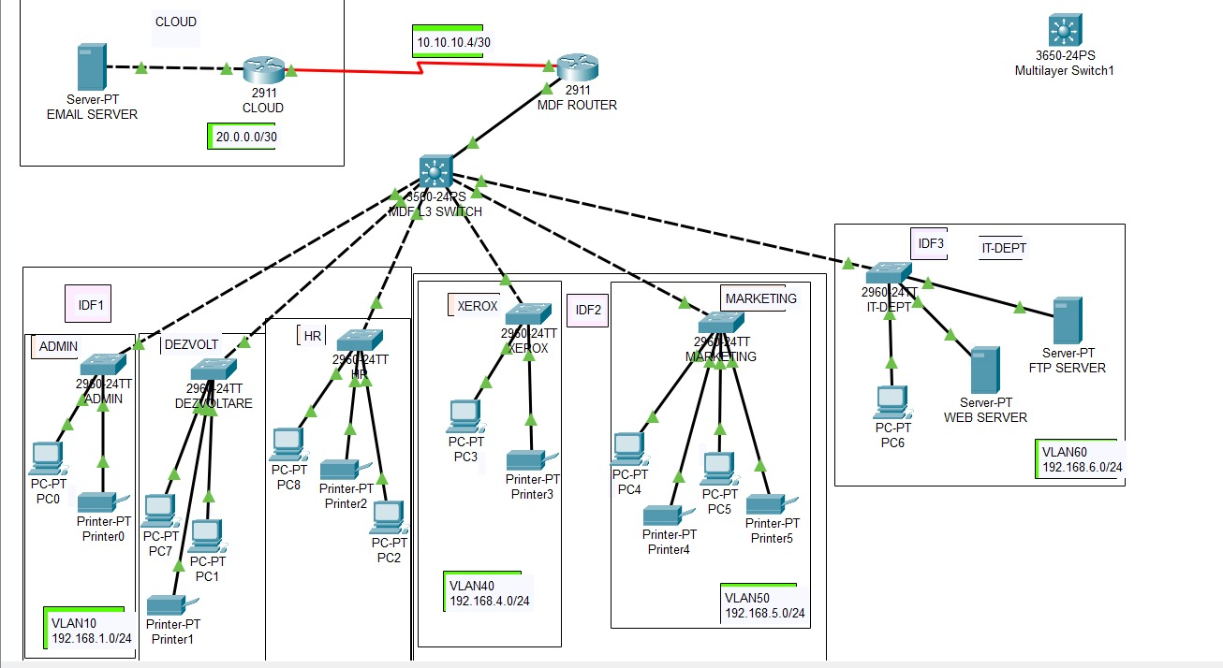

## Referinte

* <https://documentation.meraki.com/MS/MS_Overview_and_Specifications/MS125_Overview_and_Specifications>
* <https://www.cisco.com/site/us/en/products/networking/switches/catalyst-9300-series-switches/index.html>
* <https://unifi.ro/access-point-wi-fi-5-dual-band-1733-mbps-poe-10-gbps-ubiquiti-unifi-xg-uap-xg>
* <https://www.loadbalancer.org/products/hardware/enterprise-flex/>
* <https://www.firewalls.com/fortigate-600f-hardware-plus-forticare-premium-and-fortiguard-unified-threat-protection-utp.html>
* <https://www.njoy.global/product/balder-10000/PWUP-OL10KBA-AZ01B>
* <https://www.climatico.ro/aparat-de-aer-conditionat-tip-caseta-yamato-yc55t1-inverter-55000-btu.html>
* <https://www.climatico.ro/aparat-aer-conditionat-trifazat-tip-caseta-bosch-cl5000l-4c-140e-cl5000l-140e-3-inverter-48000-btu.html>
* <https://www.audiocodes.com/solutions-products/products/ip-phones/c435hd-ip-phone>